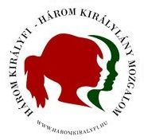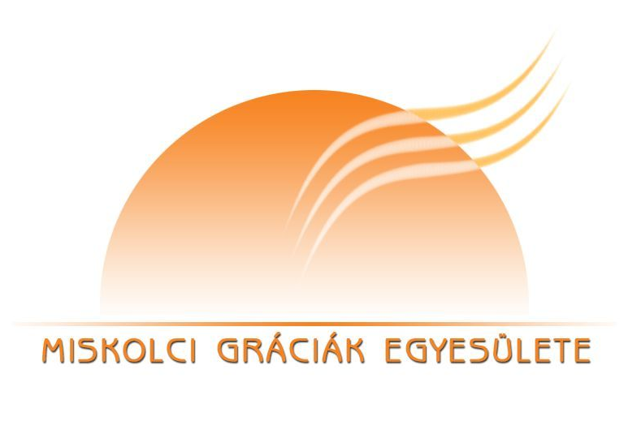

A „Három Királyfi, Három Királylány” Mozgalomhoz csatlakozott
Miskolci Gráciák Egyesület szervezésében
a Miskolci Egyetem Egészségügyi Kar
a Miskolci Egyetem Hallgatói és Doktoranduszhallgatói Önkormányzat
támogatásával

„Legyen boldog életed, legyen sok-sok gyermeked”
címmel
rendezvénysorozat indul a Miskolci Egyetemen

Nyitó előadás:
Prof. Dr. Kopp Mária
akadémikus

Család és hivatás
Köszöntőt mond
Pelczné Dr. Gáll Ildikó
a Miskolci Gráciák Egyesület elnöke

az előadás ideje: 2011. május 5. csütörtök 15⁰⁰
helye: Miskolci Egyetem III. előadó

Szeretettel várunk minden érdeklődőt.

